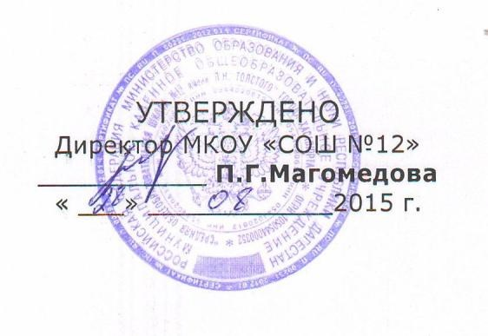

ПОЛОЖЕНИЕ О ПРИЕМЕ ОБУЧАЮЩИХСЯ В ШКОЛУ

Общие положения

1. Настоящее Положение разработано в целях исполнения законодательства Российской Федерации в области образования в части обеспечения прав граждан на получение общего образования, руководствуясь Законом Российской Федерации "Об образовании",
"Уставом МОУ «СОШ № 12 им. Л.Н.Толстого".

Правила приема обучающихся в МОУ «СОШ №12»

- Правила приема обучающихся в МОУ «СОШ № 12 им. Л.Н.Толстого» в части, не урегулированной
Законом Российской Федерации "Об образовании", определяются настоящим Положением и указываются в уставе учреждения.
- В учреждение на ступени начального общего, основного общего, среднего (полного) общего образования принимаются все подлежащие обучению граждане, проживающие на закрепленной учредителем за учреждением территории и имеющие право на получение образования. Факт проживания на указанной территории подтверждается следующими документами:
- записью в паспорте родителей (законных представителей) о регистрации по месту пребывания или по месту жительства;
- договором социального найма (найма), безвозмездного пользования, иными договорами, подтверждающими права владения и (или) пользования жилым помещением;
- свидетельством о праве собственности на жилье;
- актом о фактическом проживании, составленным представителями учреждения, соответствующей организацией жилищно-коммунального хозяйства.
Гражданам, не проживающим на территории, закрепленной за учреждением, или не имеющим регистрации по месту пребывания или по месту жительства на данной территории, отказывается в приеме только по причине отсутствия свободных мест в учреждении. В данном случае Департамент образования мэрии городского округа Тольятти предоставляет родителям (законным представителям) информацию о наличии свободных мест в общеобразовательных учреждениях, расположенных в других микрорайонах, и обеспечивает прием детей.
Причиной отказа в приеме не могут служить образовательная программа, текущие и итоговые оценки обучающегося, отсутствие регистрации по месту пребывания или по месту жительства для граждан РФ.
- Лицо, признанное беженцем, и прибывшие с ним члены его семьи, вынужденные переселенцы, иностранные граждане имеют право на устройство детей в учреждение наравне с гражданами Российской Федерации.
- В первый класс учреждения принимаются дети начиная с возраста шести лет шести месяцев при отсутствии противопоказаний по состоянию здоровья, но не позже достижения ими возраста восьми лет.
5.1. Для зачисления ребенка в первый класс родители (законные представители) представляют в учреждение:
- заявление о приеме на имя руководителя учреждения;
- копию свидетельства о рождении ребенка;
- медицинскую карту ребенка;
- две фотографии 3 х 4;
- документы, подтверждающие проживание семьи на закрепленной за учреждением территории;
5.2. Все дети, достигшие школьного возраста, зачисляются в 1-й класс учреждения независимо от уровня их подготовки;
6. Прием вновь прибывших в учреждение обучающихся во 2 - 9-й, 11-й классы осуществляется при представлении родителями (законными представителями) обучающихся следующих документов:
- заявления о приеме на имя руководителя учреждения;
- личного дела обучающегося с годовыми отметками, заверенного печатью образовательного учреждения;
- выписки текущих отметок обучающегося по всем изучавшимся предметам, заверенной печатью образовательного учреждения (при переходе в течение учебного года);
- медицинской карты обучающегося;
- документа, подтверждающего проживание семьи на закрепленной за учреждением территории.
- В учреждение с очной, очно-заочной (вечерней), заочной, экстернатной формой образования принимаются все желающие граждане Российской Федерации (работающие и неработающие), достигшие возраста 15 лет.
7.1. При приеме представляются следующие документы:
- заявление о приеме на имя руководителя учреждения;
- копия свидетельства о рождении или паспорта;
- медицинская карта;
- документ, подтверждающий обучение по общеобразовательным программам соответствующего уровня.
- При приеме граждан в учреждение последнее обязано:
  - Зафиксировать факт подачи заявления о приеме в "журнале" регистрации заявлений, который должен быть пронумерован и прошнурован в соответствии с требованиями документооборота ;
  - В случае отказа в приеме по причине отсутствия свободных мест дать письменный ответ на бланке полученного заявления;
  - Ознакомить поступающих и (или) их родителей (законных представителей) с уставом учреждения, лицензией на право ведения образовательной деятельности, свидетельством о государственной аккредитации учреждения, основными образовательными программами, реализуемыми этим учреждением, и другими документами, регламентирующими организацию образовательного процесса. Факт ознакомления необходимо зафиксировать в документах (записях протоколов родительских собраний, педагогических советов и заявлениях родителей (законных представителей)).
  - Прием заявлений для зачисления ребенка в МОУ «СОШ № 12 им. Л.Н.Толстого» от заявителей (законных представителей) осуществляется при личном обращении в МОУ с предоставлением заявления в письменной форме Перечень документов, указанный в пунктах 5.1, 7.1 настоящего положения, предоставляется родителями (законными представителями) независимо от формы подачи заявления.

